**“Los seres vivos”**

|  |
| --- |
| NOMBRE: __________________________________________CURSO: 4° ____ FECHA: ____/____/2020 |
| **OBJETIVO DE APRENDIZAJE:** Reconocer, por medio de la exploración, que un ecosistema está compuesto por elementos vivos (animales, plantas, etc.) y no vivos (piedras, aguas, tierra, etc.) que interactúan entre sí. |
| **Indicadores**: Investigan y reconocen como se generan los seres vivos y no vivos de un ecosistema.  -Reconocen e identifican a través de una investigación simple, diferentes tipos de animales. |
| **HABILIDADES:** Clasificar – Comunicar **-** Investigar **-** Observar **-** Identificar - Reconocer. |
| * Lee la siguiente información te será muy útil para poder confeccionar el siguiente modelo a trabajar. * **¿Sabías qué?** Lee las siguientes definiciones y observa las fotografías, para que puedas diferenciar el nombre que reciben. * Ahora utilizando tú **CREATIVIDAD**, confecciona un **TRÍPTICO**, siguiendo las instrucciones que encontrarás en la guía * Puedes solicitar ayuda de tus padres si así lo requieres. * Al terminar, realiza una presentación del Tríptico a tus padres, la opinión de ellos es muy importante. |
| **EVALUACIÓN:** Proceso- Presentación |

**“El libro El Superzorro**

|  |  |
| --- | --- |
| **Don zorro**  Encima del valle había un bosque. Allí vivía don Zorro dentro de un árbol, que era su madriguera. Vivía con doña Zorra y sus cuatro crías.  El Superzorro | **Los tres granjeros**  En un valle, existían tres granjas y allí tres granjeros bastante feos, llamados: Benito, Buñuelo y Bufón.  Bufón era gordo y criaba pollos.  Buñuelo era tripón y bajito, se dedicaba a criar patos. Tenía un genio malhumorado.  Benito era alto y muy flaquito, criaba pavos y cultivaba manzanas. Era el más listo de los tres.  El Superzorro - Roald Dahl | Domestika |

**¿Sabías qué?**

El zorro es un [mamífero](https://www.definicionabc.com/medio-ambiente/mamifero.php) [carnívoro](https://www.definicionabc.com/medio-ambiente/carnivoro.php) que forma parte de la [familia](https://www.definicionabc.com/social/familia.php) de los cánidos, a la cual también pertenecen los lobos, coyotes, perros y chacales. Aunque la denominación más popular es la de zorro, también se los conoce como vulpinos y raposos o raposas.

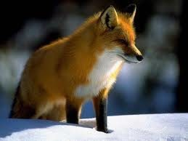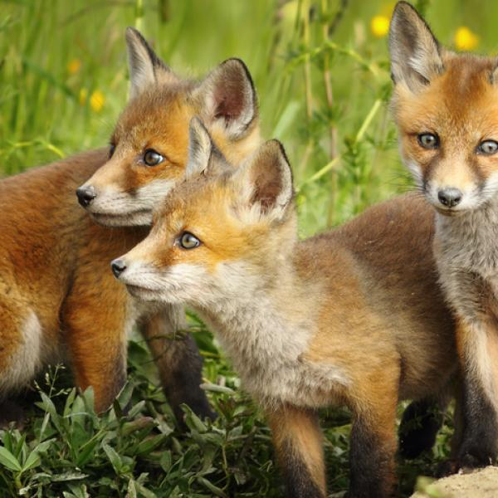

**¿Sabías qué?**

**Los folletos** pueden ser de diversos tipos**:**

**1.-** Cuando no contiene ningún tipo de doblez, se denomina simplemente **folleto**. 

**2.-** Cuando tienen un solo doblez para formar dos partes se denomina **díptico**.



**3.-** Cuando contiene dos dobleces para formar tres partes se denomina **tríptico**



**Actividad I.**

**1.-** Realiza la siguiente investigación, pero antes debes elegir **UN** animal del **“LIBRO** **SUPERZORRO”,** (zorro, pollo, pavo, ganso, tejón, tapia, topo, comadreja).

**2.-** Luego, busca información en artículos informativos, textos de Ciencias Naturales, revistas, Internet, enciclopedias y cualquier medio que sea importante para ti.

**3.-** Elabora un **TRÍPTICO** que incluya la siguiente información del animal que elegiste del libro:

**\*** Las respuestas deben ser breves.

**\*** Nombre común.

**\*** Nombre científico.

**\*** Breve descripción.

**\***  Tipo de alimentación.

**\*** ¿Es peligroso?

**\*** Lugar dónde habita.

**\*** En qué se diferencia del ser humano.

**\*** Incluir fotos o dibujos.

**\***  Trabajo realizado y escrito a mano.

**\*** **¡TÚ CREATIVIDAD ES LO MÁS IMPORTANTE!**

**Actividad II.**

* Dibuja y pinta, utilizando tú creatividad donde vivía el zorro y su familia.

* Dibuja y pinta en forma muy creativa el animal que investigaste luego escribe las partes exteriores de su cuerpo.

|  |
| --- |
| Dibuja y pinta, utilizando tú creatividad donde vivía el zorro y su familia |
|  |

|  |
| --- |
| Dibuja y pinta el animal que investigaste, luego escribe las partes exteriores de su cuerpo |
|  |